Математика.
Краткосрочный план урока № 16.
Предмет: Математика  Урок:16 |  | Школа: ОШ№23
Дата: 23.09.2021 |  | ФИО учителя: МолдагалиевД.М.
Класс: 3А |  | Количество  присутствующих: |  | Количество  отсутствующих:
Раздел (сквозная тема): |  | Раздел 1В – Умножение и деление
Тема урока: |  | Свойство единицы при выполнении умножения и деления  Природа Казахстана в произведениях писателей
Цели обучения в соответствии с учебной программой: |  | 3 1.2.2 применять свойство 0 и 1 при выполнении умножения и деления; знать о невозможности деления числа на 0  3. 1.2.3 применять переместительное свойство умножения для рационализации вычислений
Цели урока: |  | Повторить основное свойство единицы при выполнении умножения и деления
Ход урока:
Этап урока/ Время | Действия педагога |  | Действия ученика |  | Оценивание | Ресурсы
1.Начало урока.  0-5 мин | Создание положительного эмоционального настроя:  Мои умницы и умники! Рада видеть вас!  Упражнение «Волшебная поляна»  (Предварительно надо вырезать цветы разного цвета).  Педагог: «На улице осень, отцвели цветы, осыпались листья, и настроение стало осенним. Все эти цветы (показывает на вырезанные цветы) раньше росли на большой солнечной поляне. Представьте, что наш класс и есть волшебная солнечная поляна. Чтобы развеять осеннюю тоску и добавить нам на урок летнего настроения, давайте прикрепим цветок там, где вам понравится (к цветку на край приклеен маленький кусочек скотча с выдвинутым концом, за него и приклеим). Посмотрите – в комнате стало теплее и веселее, потому что зацвели цветы, а с ними и ваши лица. Пусть так и будет всегда! Будьте всегда цветущими, с хорошим настроением.  А теперь пора выяснить какую тему урока будем сегодня изучать. |  | Приветствуют учителя. Организуют свое рабочее место, проверяют наличие индивидуальных учебных принадлежностей |  | ФО  Оценивание эмоционального состояния  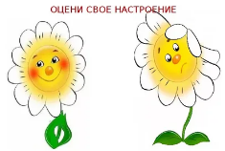 | Эмоц. настрой
2. Середина урока.  5 – 35 мин | 1.Актуализация жизненного опыта.  (К) Математический диктант:  1 . Найди произведение чисел 8 и 7.  2. Найди частное чисел 24 и 6,  3. Увеличь 9 в 7 раз.  4. Уменьши 30 в 5 раз.  5. Во сколько раз 40 больше, чем 8?  6. Во сколько раз 8 меньше, чем 24?  2. Вводное задание на подготовку к изучению нового.  (К) Распредели взаимосвязанные выражения по столбикам, и ты узнаешь автора и название произведения.  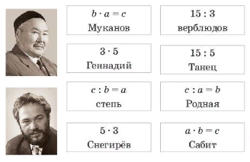  3.Постановка цели (проблемная ситуация). Вводное задание на подготовку к изучению нового.  (К) Работа с коллективом  Вычисли. Сделай вывод.  1 · 5 = 1 + 1 + 1 + 1 + 1 =  1 · 3 = 1 + 1 + 1 =  1 · а =  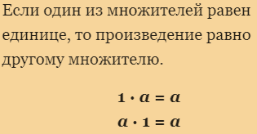  Составь по два взаимосвязанных равенства на умножение и по два – на деление. Сделай выводы.  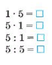  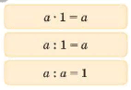  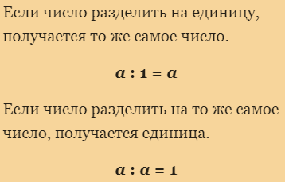  4.Работа по теме урока. Открытие нового.  (К) Работа в коллективе.  Вычисли с устным объяснением.  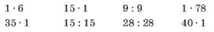  (К) Физминутка.  «В лесу»  Ходит солнышко по кругу, (Вращательные движения глаз)  Дремлет олениха. (Глаза закрыты)  Мы идём с тобой по лугу тихо, тихо. (Открыть глаза)  Мы походим по опушке и найдем тропинку. (Посмотреть вниз)  Вот сорока на верхушке (Посмотреть вверх)  Клювом чистит спинку.  5.Первичное закрепление с проговариванием.  (К) Какие деревни упоминаются в рассказе С.Бабенко «Тюе-тас»? Отметь выражения, содержащие умножение с единицей, и ты узнаешь ответ.  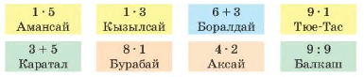  Вспомни правила о порядке выполнения действий в выражениях.  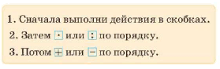  Определи порядок действий и найди значения выражений  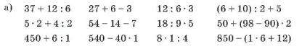  Вычисли рационально.  11 + 22 + 33 + 44 + 66 + 77 + 88 + 99.  (350 + 105 + 250) - (111 + 28 + 459)  (450 + 20 + 50) + (450 - 20 - 50)  (45 4-12 4- 95) - (91 +42 4-19) |  | Выполняют математический диктант под руководством учителя.  Учащиеся слушают учителя, отвечают на вопросы  Формулируют тему урока, определяют цель урока  Работают в коллективе, группах, парах , выполняют задания под руководством учителя.  Повторяют движения за учителем  Учащиеся выполняют задания под руководством учителя. Отвечают на поставленные вопрос |  | ФО  ФО  ФО | Учебник  Тетрадь  Учебник  Учебник  Доп. литература  Музыка  Карточки  Муз. Сопровождение  Рабочая тетрадь  Карточки  Муз. сопровождение
3. Конец урока.  35-40 мин | 7.Итог урока.  -Какую цель мы поставили на сегодняшнем уроке?  - Достигли ли мы этой цели?  - Какие затруднения были у вас на уроке?  - Что нужно сделать чтобы эти затруднения не  повторялись?  Рефлексия.  Предлагает оценить свою работу при помощи линейки успеха.  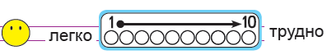 |  | Отвечают на вопросы учителя, оценивают сою деятельность на уроке |  | ФО | Картинки к рефлексии.

